如何至填報系統----上傳檔案103.12.27更新

一、題目瀏覽下方數量一定要選「1」。

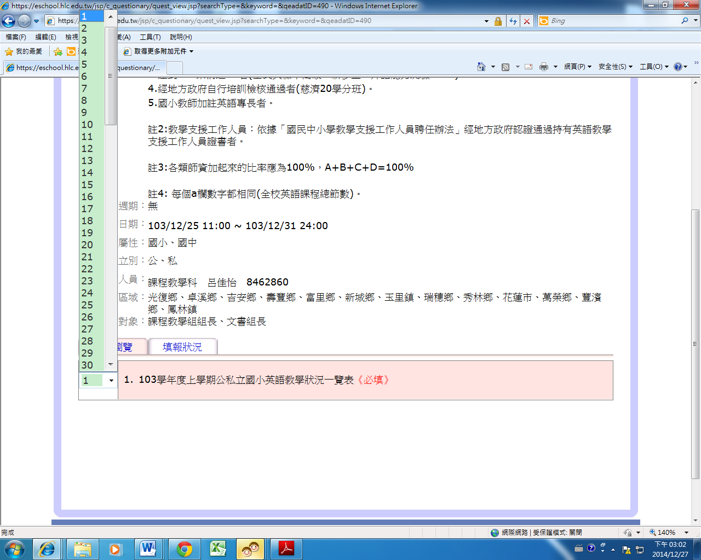

二、之後畫面，按「確定」。

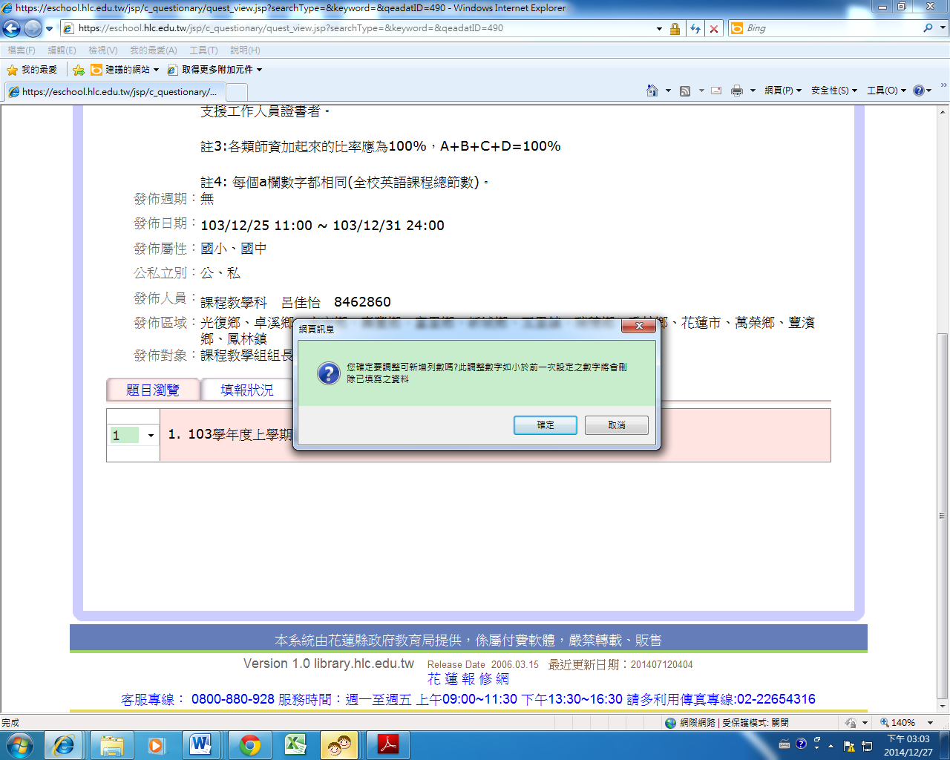

三、按確定以後，按「瀏覽」，選擇檔案後上傳。

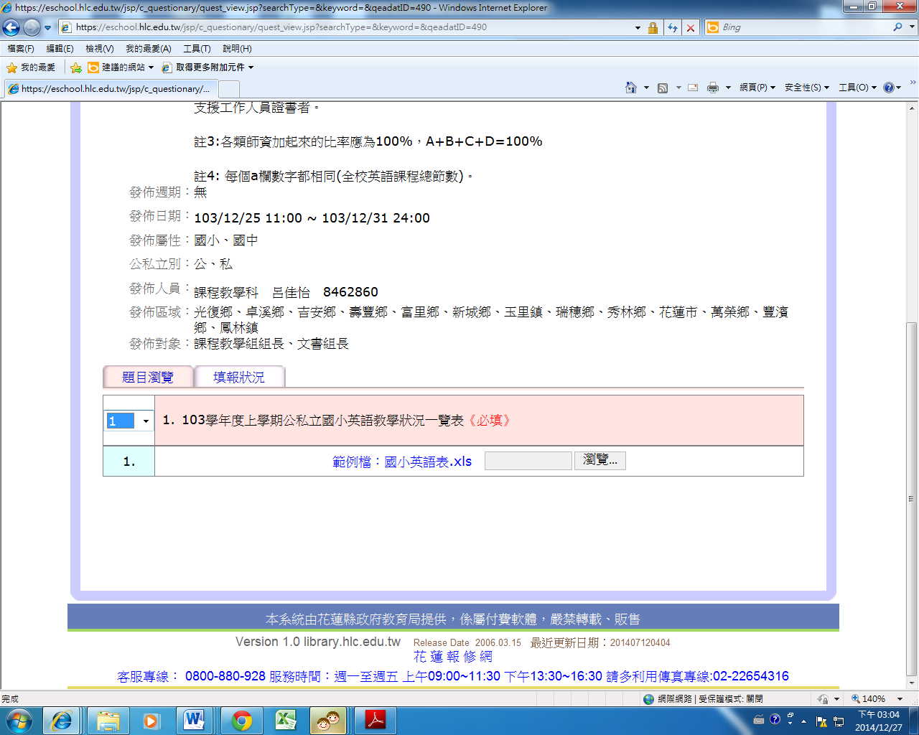

四、按「填報」後，即完成。

